# Java一般的异步处理：

## 第一种方法：

使用线程池，然后用线程池的execute方法，再传入一个new Runnable实现。

这种方式的缺点是没有返回值，返回结果是不知道的。

## 第二种方法：

使用线程池，然后使用submit方法，再传入一个new Callable实现

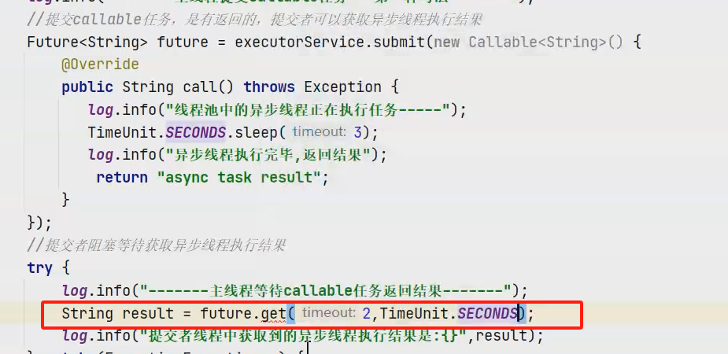

可以获取返回结果

这种方法的缺点是主线程在get方法是阻塞的，没有拿到结果前都是阻塞的，但是也是可以设置超时时间的

## 第三章方法：

真正的异步，主线程留一个触发回调的方法，等异步执行完后，自动触发回调方法

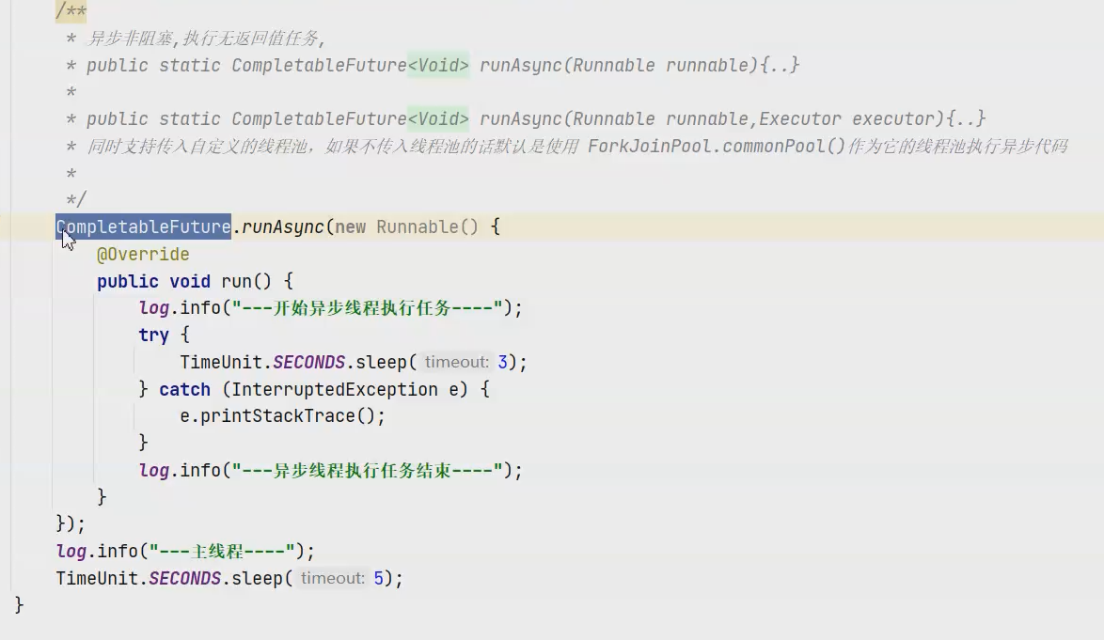

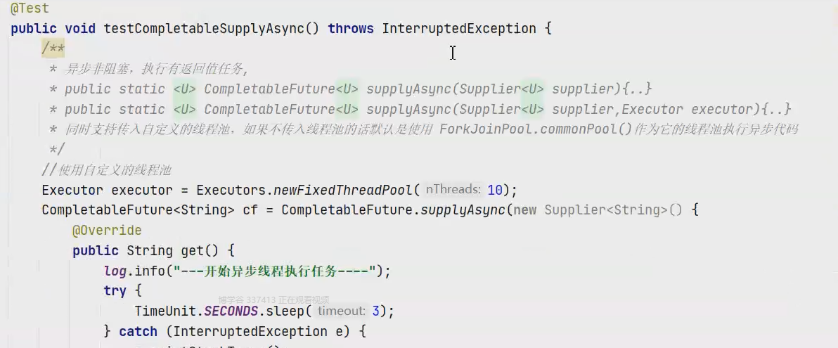

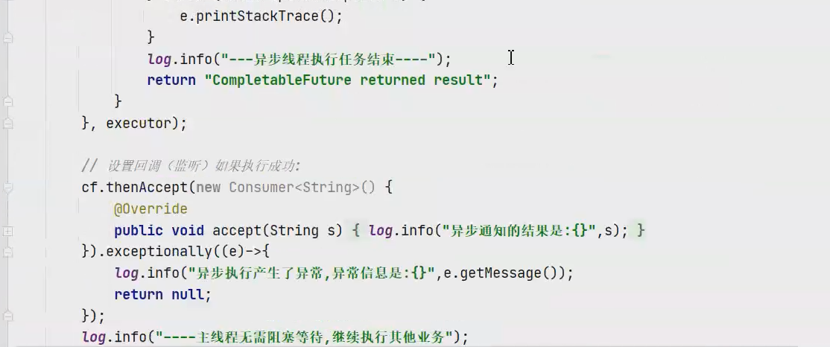

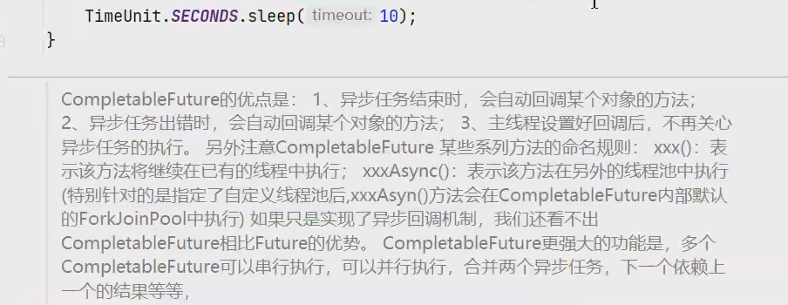

用法：

